L’Assemblée générale ordinaire de l’EAGR est convoquée le :
DIMANCHE 22 JANVIER 2017, À 11 HEURES (temps imparti jusqu’à 12 heures)

Au local EAGR, 64, avenue de la Révolution, à Limoges

INFORMATION PRATIQUE : Si vous souhaitez vous inscrire au repas qui suivra la réunion (gastronomie végétarienne qui revient à 13 €/personne), merci de le signaler à l’avance !
Ordre du jour de l’AGO

Accueil, émargement et désignation d’un ou une président/e de séance.
Pointage des présents, vérification des cotisations versées et des mandats (environ 15 mn).

PARTIE II : AGO de l’EAGR (Espace associatif Gilbert Roth), ouverture à 11 heures
- Rapport d’activités à l’Assemblée générale ordinaire de cette association chargée de l’animation des locaux : « Espace associatif Gilbert Roth (EAGR), les Ami/e/s du CIRA Limousin » (10 mn),
- Approbation des comptes 2016, montant des cotisations, quitus aux membres du conseil d’animation (10 mn),
- Perspectives pour 2017 et élection du conseil d’animation et (10 mn),

Nous aurons probablement des difficultés à respecter cet emploi du temps, mais une assemblée générale doit être productive, sans épuiser les participant/e/s.
Si un point indispensable a été oublié, vous voudrez bien nous le signaler par La Poste ou par courriel avec demande d’accusé de réception au moins cinq jours avant l’AGO !
Jean-Louis Nicquevert, président
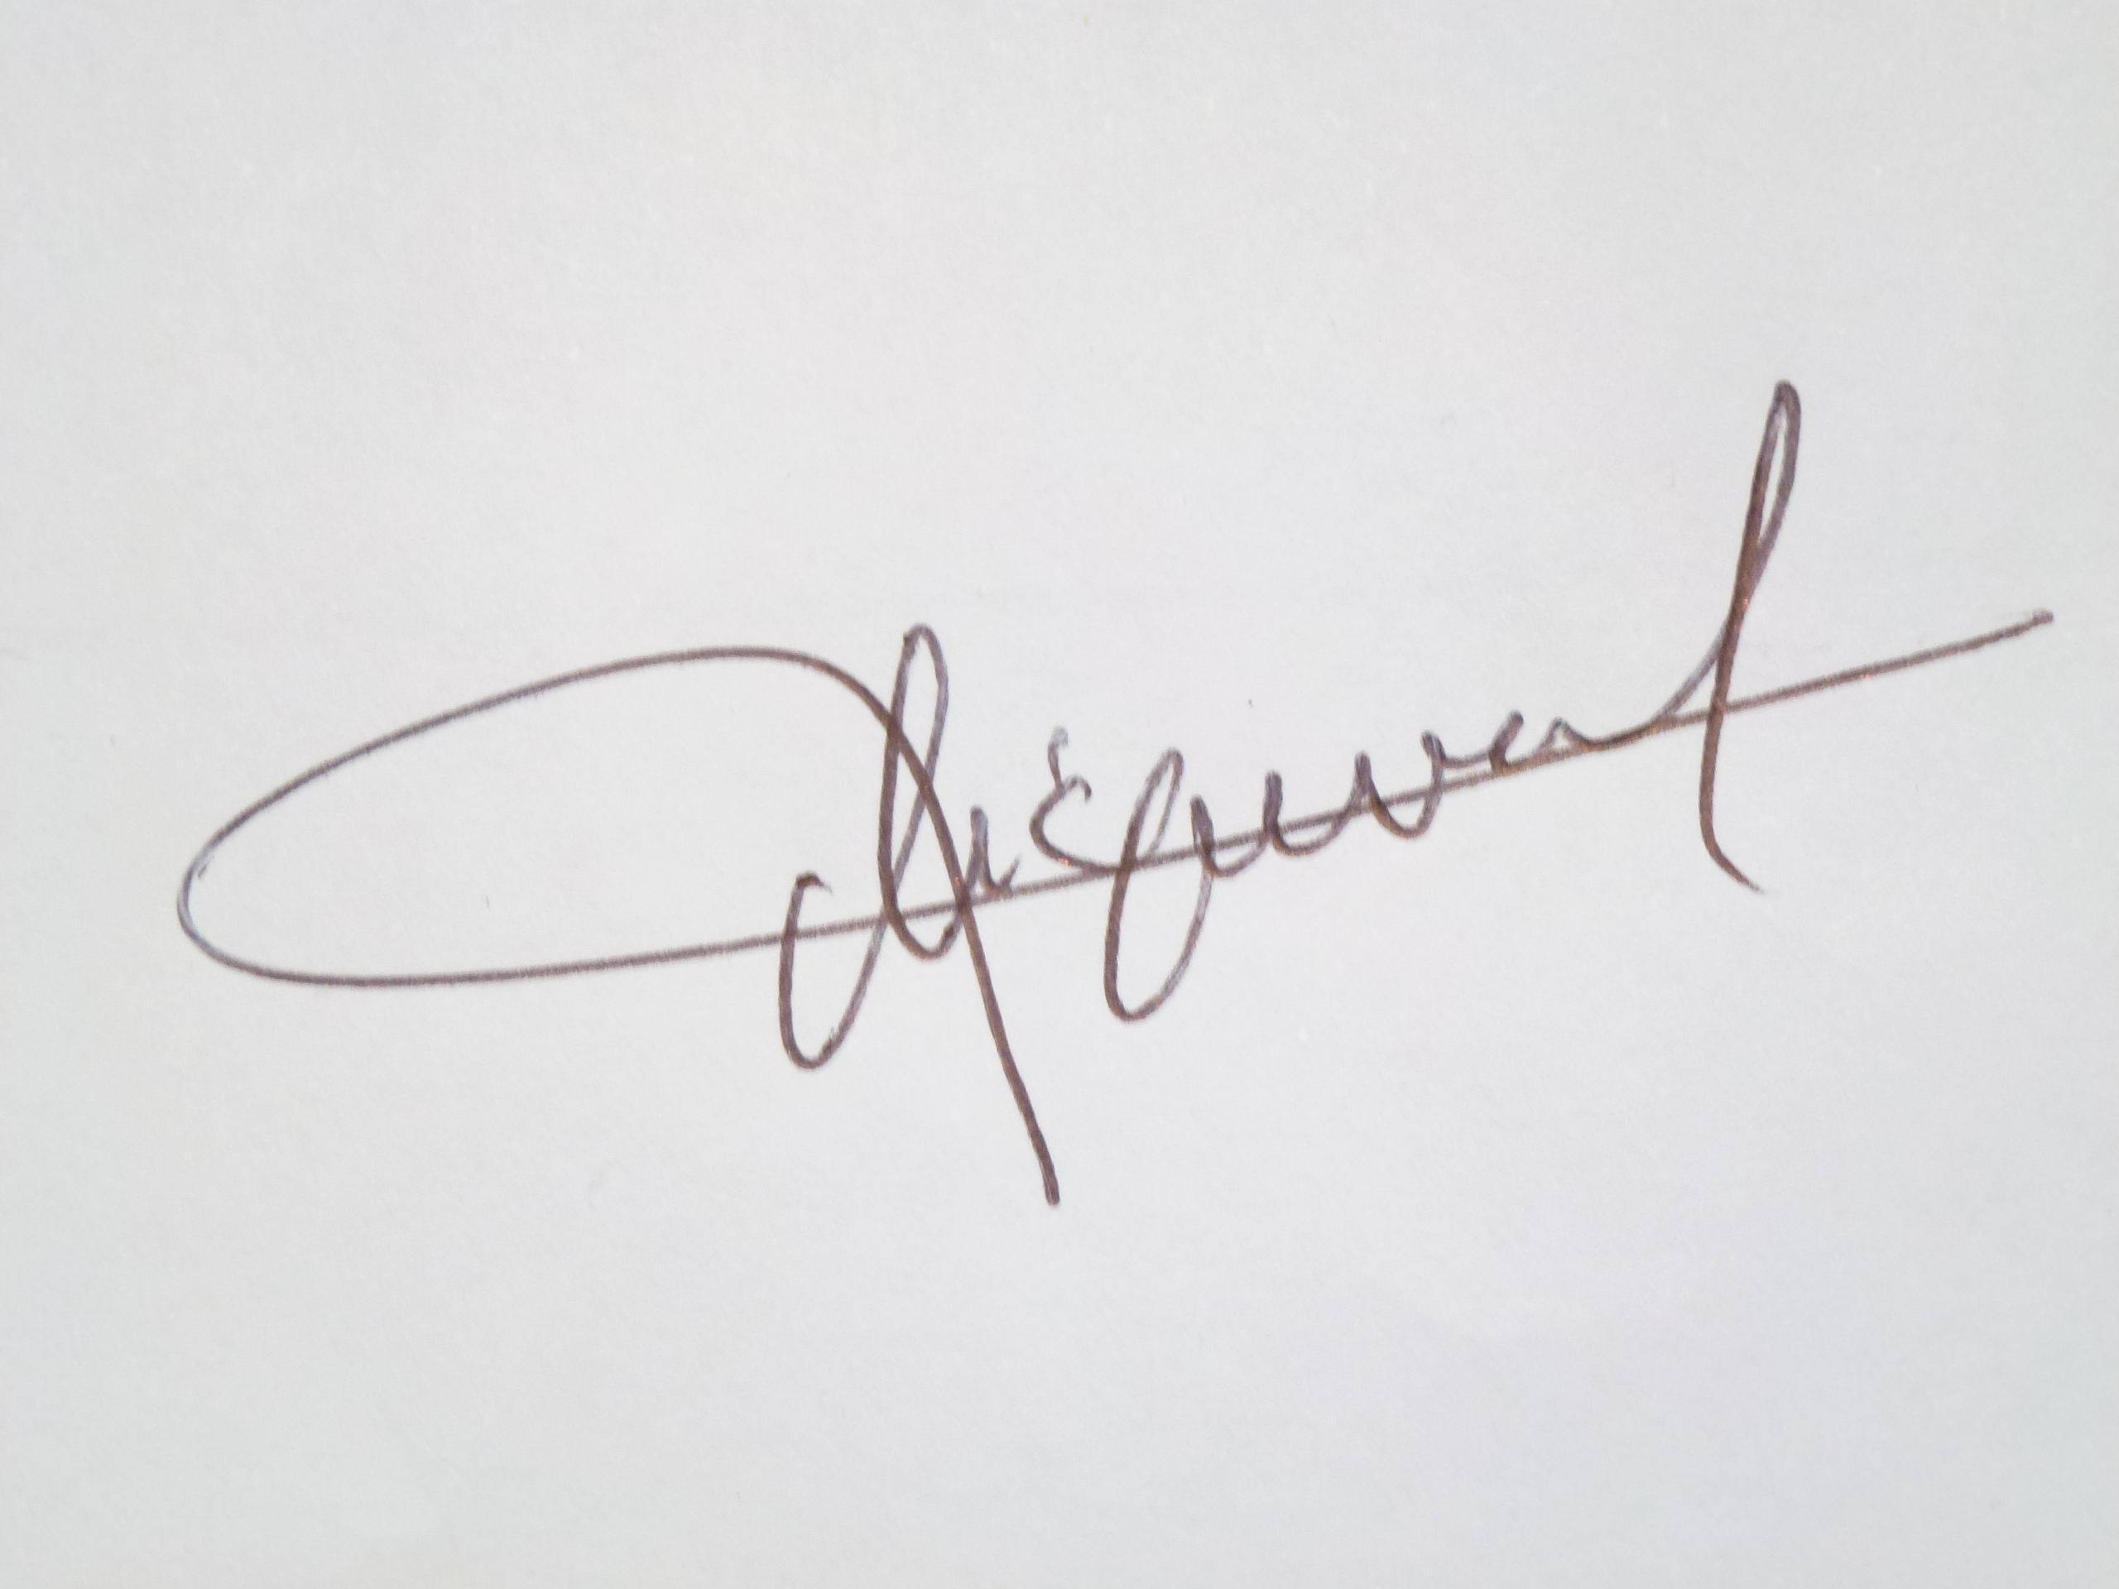
Deux pièces jointes (2 PJ) : planning prévisionnel synthétique, tableau des projets 2017-2018


PROCURATION : À retourner à l’EAGR, 58, rue du Chinchauvaud, 87100 Limoges

Je soussigné/e…………………………………………………………….donne pouvoir à……………………………………………………………………………………………………………
Avec la possibilité de me représenter à l’Assemblée Générale Ordinaire de l’EAGR qui se tiendra à Limoges, 64, avenue de la Révolution, le dimanche 22 janvier 2017, à 11 heures. Il/elle pourra prendre part en mon nom à toutes les délibérations et votes de toutes les résolutions.
(Faire précéder la signature de la mention : « Bon pour pouvoir »)

Fait à …………………. le …………………….. Signature

